sslily 2014年购买第二套房 理财方案设计

一、假设前提：
由于客户基础信息的不完整性，以及未来我国经济环境的变化可能对报告产生的影响，存在通货膨胀因素，物价上涨导致所要实现的目标（买房）支出上升，但为便于做出数据详实的理财方案，特对相关内容做如下假设：

从历史近3年来房价增值速率来设定，假设目标房产年涨幅约3.3％。

二、客户基本情况：
Sslily现在自有10万元，每个月能存3000元，想在1年内购买150万元的房子。

三、短期目标 价值：
目标（房产）总价值在2013年6月将是150万左右的价位。

算上每年3.3%的通货膨胀率，在2014年，房屋总价将为155万。
首付六成加上其他费用，Sslily在 2014年需要准备 93万。

四、梦想成真：

（一）保本实现。
1）。 现有10万元资金的投资:
银行理财产品收益率相对定期存款要高1倍左右，而且流动性也更加灵活，可以投资3个月，6个月，9个月，12个月。
值得注意的是，银行理财产品如果直接去银行听银行理财经理推销时，很容易就中招，这里我们简单介绍几个购买银行理财产品的技巧。（http://www.tongtianshun.com/blog/blogarticle/203）
购买银行理财产品，买年化收益率在5%左右的产品，1年之后可以达到10.5万元的总资金金额。

2）。流动资金 1万元：
正常来说，我们需要保留3-6个月的随存随取的资金在身边，以应对一些突发性的情况。关于这个资金的用途，可以详细参见（http://www.tongtianshun.com/blog/blogarticle/111）
我们将1万元作为这个流动资金，普通人会将这钱存放在银行活期存款，收益率在0.35%左右，这里我们推荐货币型基金，同样达到随存随取，收益率是活期存款的10倍左右。
购买货币基金理财产品，买年化收益率在3%左右的产品，1年之后可以达到1.03万元的总资金金额。

3）。每月定存：
购买指数型基金产品，每月定投3000元指数型基金产品，收益率在1年后可以达到：4.1万元。
关于为什么我们推荐指数基金，而不是推荐那么众多的股票基金，您可以参考文章（http://www.tongtianshun.com/blog/blogarticle/270）
通过定投，更加降低股票投资的风险性。
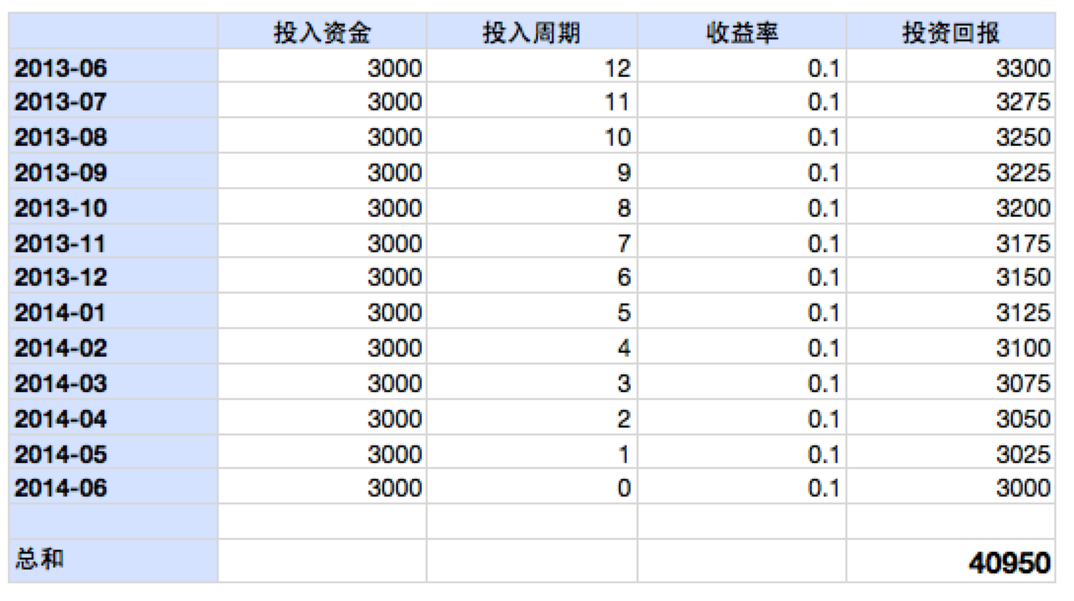

4）。保险：
保险这个产品类型非常重要，但由于保险从业人员的复杂性，导致我们因为个人因素而不愿意去接受这个品种，这其实是不明智的。
关于如果购买保险产品，基础知识可以参考：(http://www.tongtianshun.com/blog/blogarticle/268)
对于Sslily的个人情况，我们推荐购买20万的意外险（每年200元左右），10万的健康险（每年3000元左右），如果一定要省钱的话，可以只买20万的意外险。

该方案到2014年总资金达到15.6万元。距离梦想还有77.4万的差距。

（二）借钱计划。
sslily家庭的房产公积金余额为15万，需要向亲戚朋友借款60万，借后1年内投资回报可达到63万左右，完全可以满足第二套房首付款的额度。
但鉴于sslily将在近1、2年内生小孩，在借钱计划后，负债过多，且房产对于当前家庭资产配置来说过多，一旦房地产市场有波动，对于家庭的冲击将是巨大的，不可防御的。且当前房地产市场并不是前二十年那样。
所以我们不推荐这个方案。

（三）换房计划。
可以考虑将目前第一套房子卖掉，购买第二套房子。
买房最难做到的就是选择购房时机。但对于购买第二套房子的sslily来说，这将是相对容易的事情。
因为sslily可以考虑使用金融行业的套利法则，也就是说，在准备买房的之前，卖掉第一套房子，由于全城房价的普涨普跌性，这将最低减少房价波动对于买房时机的把握。

第二套房贷款利率将在7%左右，以目前的投资市场来说，无风险的投资品种最高年化收益率为6%，也就是说，不如全额买房付款，因为这样的利率对于家庭来说是最合适的。

将第一套房产卖掉之后得到现金流：309万。
除去第二套房子买房费用150万 + 装修 20万 = 170万。
sslily家庭还有闲余资金：140万左右。

这140万至少每年能带来84000元的利息回报，正好可以覆盖新生宝宝的日常费用，以及小两口的日常支出费用。

我们将强烈建议这个计划，但具体还需要sslily从自身角度选择。

五、理财产品挑选
关于具体选择的银行理财产品、货币基金、指数基金，我们已经在您的个人首页中进行推荐。

这里我们必须明确，我们是完全站在您的角度，站在专业服务的立场来为您服务的，因为我们的产品推荐并不能给我们带来任何利益回报，我们绝对不会像某些金融机构从业人员那样，为了自己的产品销售高提成回报，而将有毒产品推荐给客户。

